Федеральное государственное бюджетное образовательное учреждение высшего профессионального образования «Российская академия народного хозяйства и государственной службы при Президенте Российской Федерации»
Нижегородский институт управления

Кафедра Информатики и информационных технологий

ОТЧЕТ

Лабораторная работа №0
Программная инженерия
Освоение технологии работы с репозиторием

Выполнил: студент группы:
ИБ-321
Ларионов Алексей

Нижний Новгород
2023 г.

Цель: ознакомление с регистрацией и созданием репозитория. Научиться создавать ветви.

GitHub — это платформа размещения кода для управления версиями и совместной работы. Она позволяет вам и другим пользователям работать над проектами вместе из любого места.

Регистрация
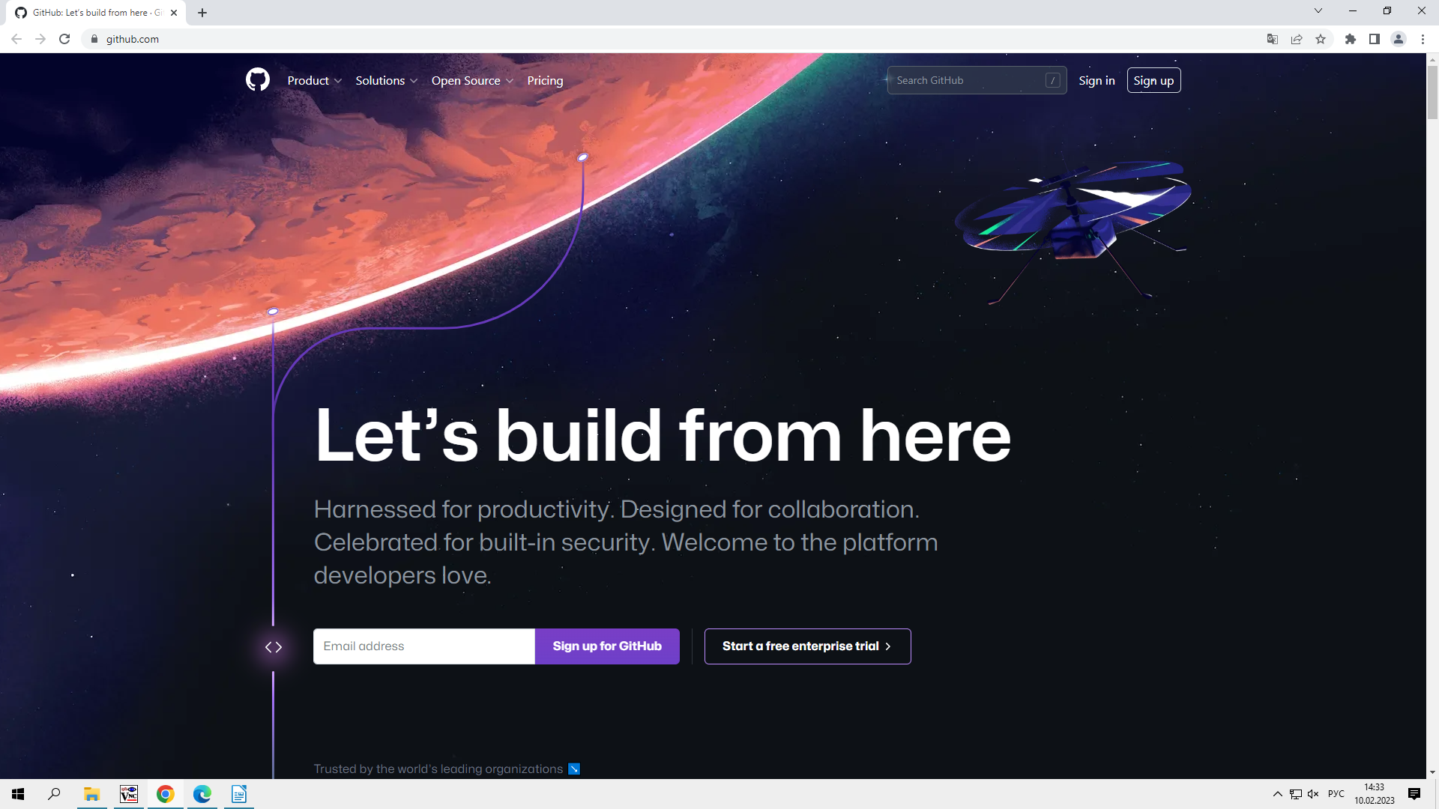
Заходим на сайт github.com
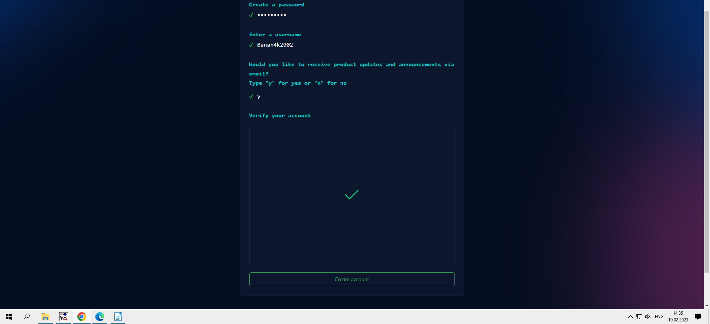
Регистрируемся на сайте
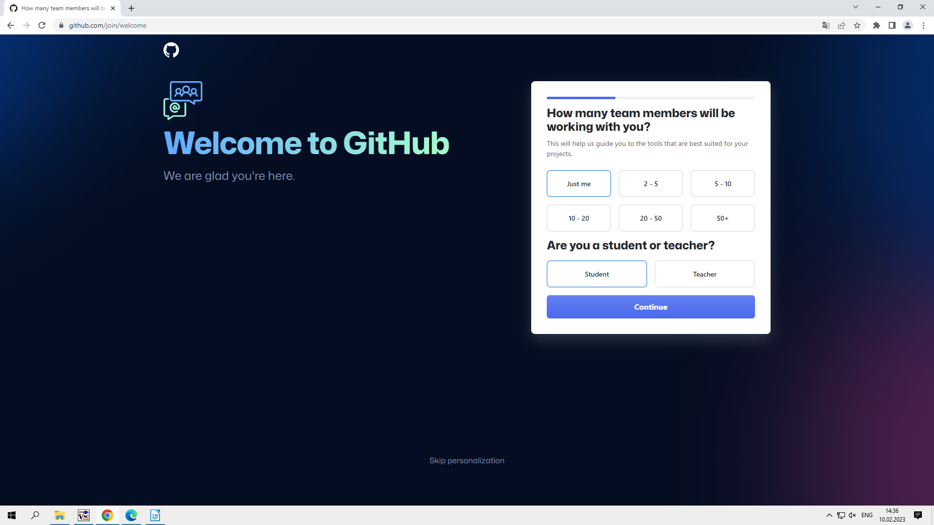
При регистрации заполняем появляющиеся поля
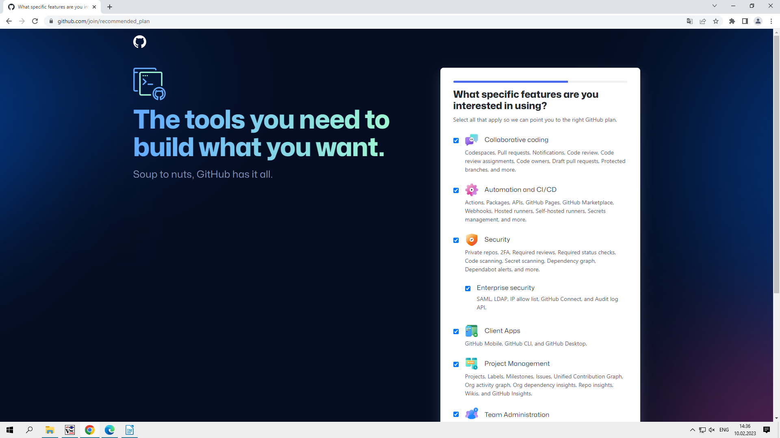
Выбираем набор опций

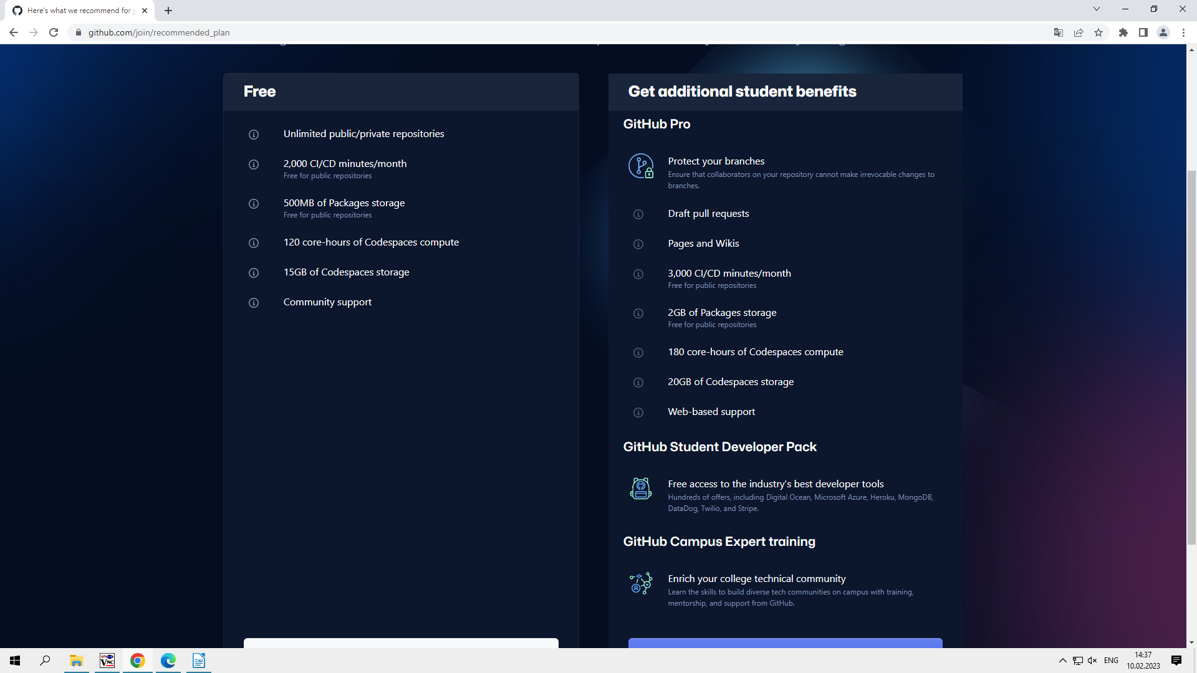
Нам предлагают выбрать версию. Выбираем бесплатную
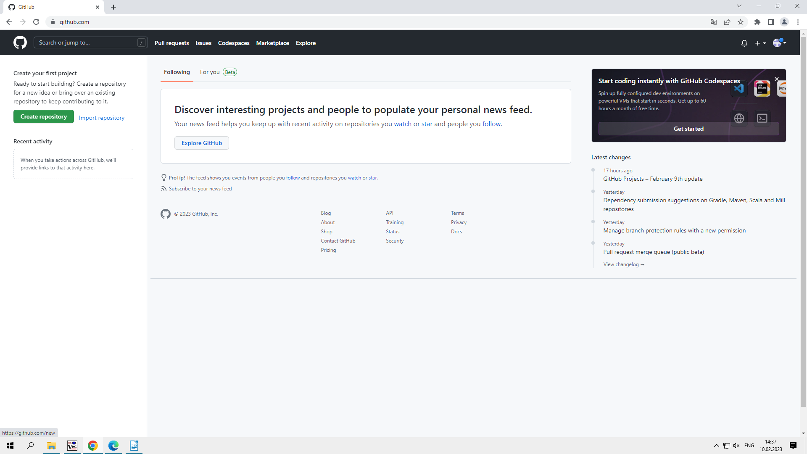
Мы зарегистрировались. Можно приступить к созданию репозитория

Создание репозитория

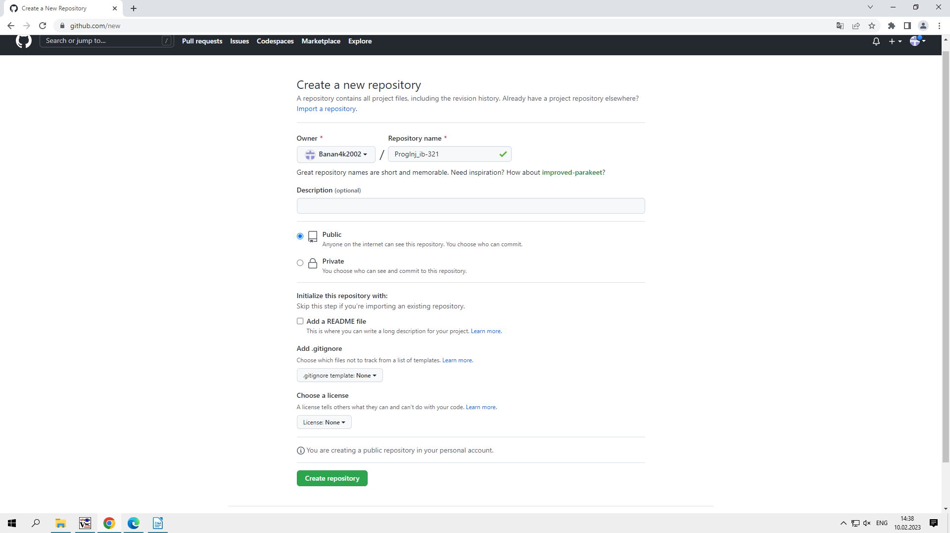
Создаем репозиторий. Задаем его имя и выбираем режим доступа Public.
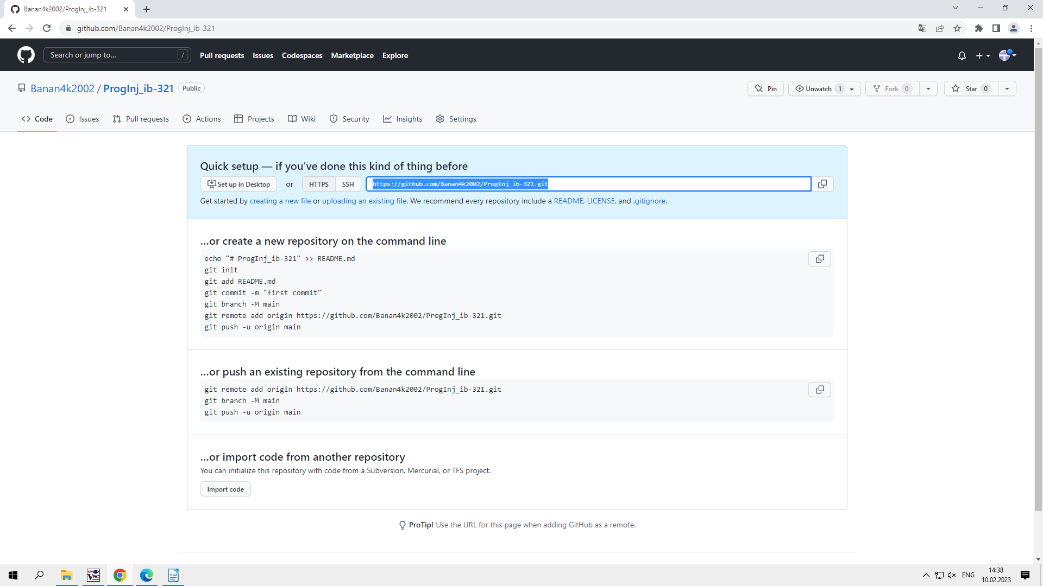
Итак мы создали репозиторий и теперь у нас есть ссылка для доступа к нему.

Работа с репозиторием

Создание ветвей
Ветвление позволяет одновременно иметь разные версии репозитория.
По умолчанию репозиторий имеет одну ветвь с именем main, которая считается главной. В репозитории можно создать дополнительные ветви на основе main. Ветви можно использовать для одновременного использования разных версий проекта. Это полезно, если нужно добавить в проект новые функции, не изменяя основной источник кода. Работа, выполняемая в других ветвях, не будет отражаться в главной ветви, пока вы не выполните ее слияние. Ветви можно использовать для проведения экспериментов и внесения изменений перед их фиксацией в main.
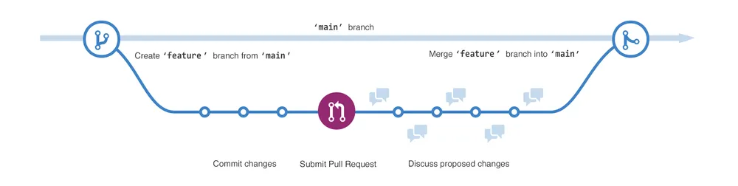

Слияние ветвей
После слияния изменения в вашей созданной ветви будут включены в main.
Иногда запрос может вносить изменения в код, конфликтующие с существующим кодом в main. Если есть конфликты, GitHub оповещает вас об этом и блокирует слияние до их устранения. Вы можете выполнить фиксацию, которая устраняет конфликты, или использовать комментарии в запросе на вытягивание, чтобы обсудить конфликты с участниками команды.
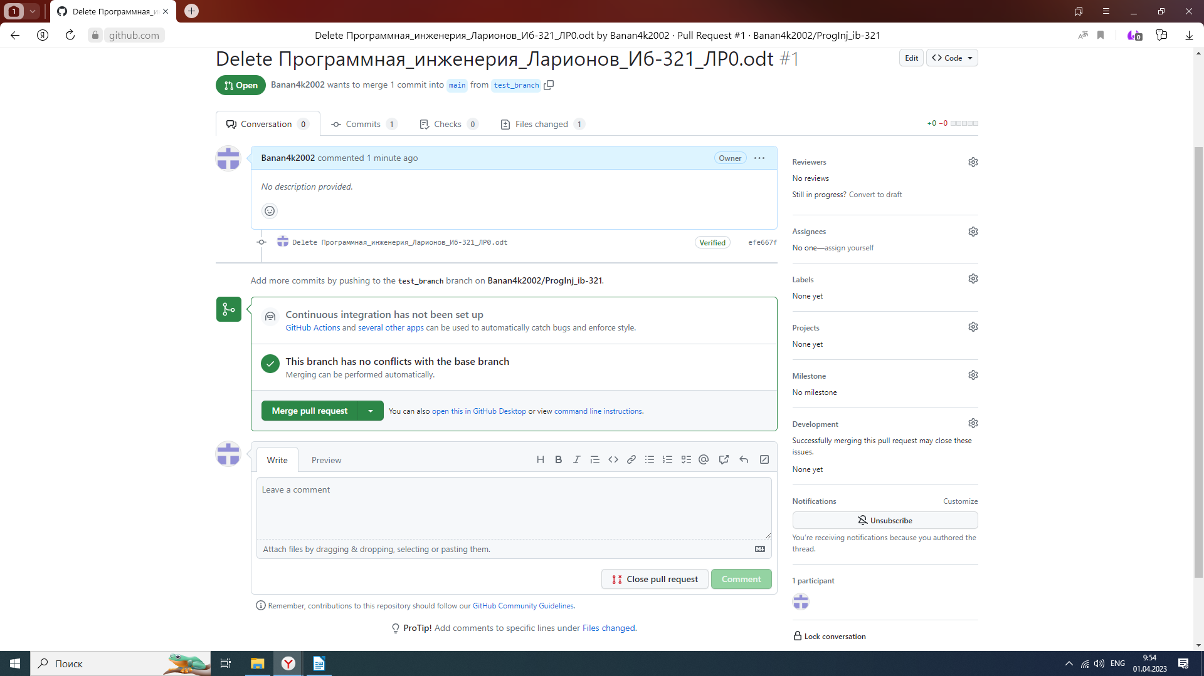
Теперь, когда слияние произошло и изменения включены в main, вы можете спокойно удалить созданную ветвь. Чтобы внести дополнительные изменения в проект, вы всегда можете создать новую ветвь и повторить этот процесс.

Вывод: Мы ознакомились с регистрацией и созданием репозитория. Так же мы научиться создавать ветви.

